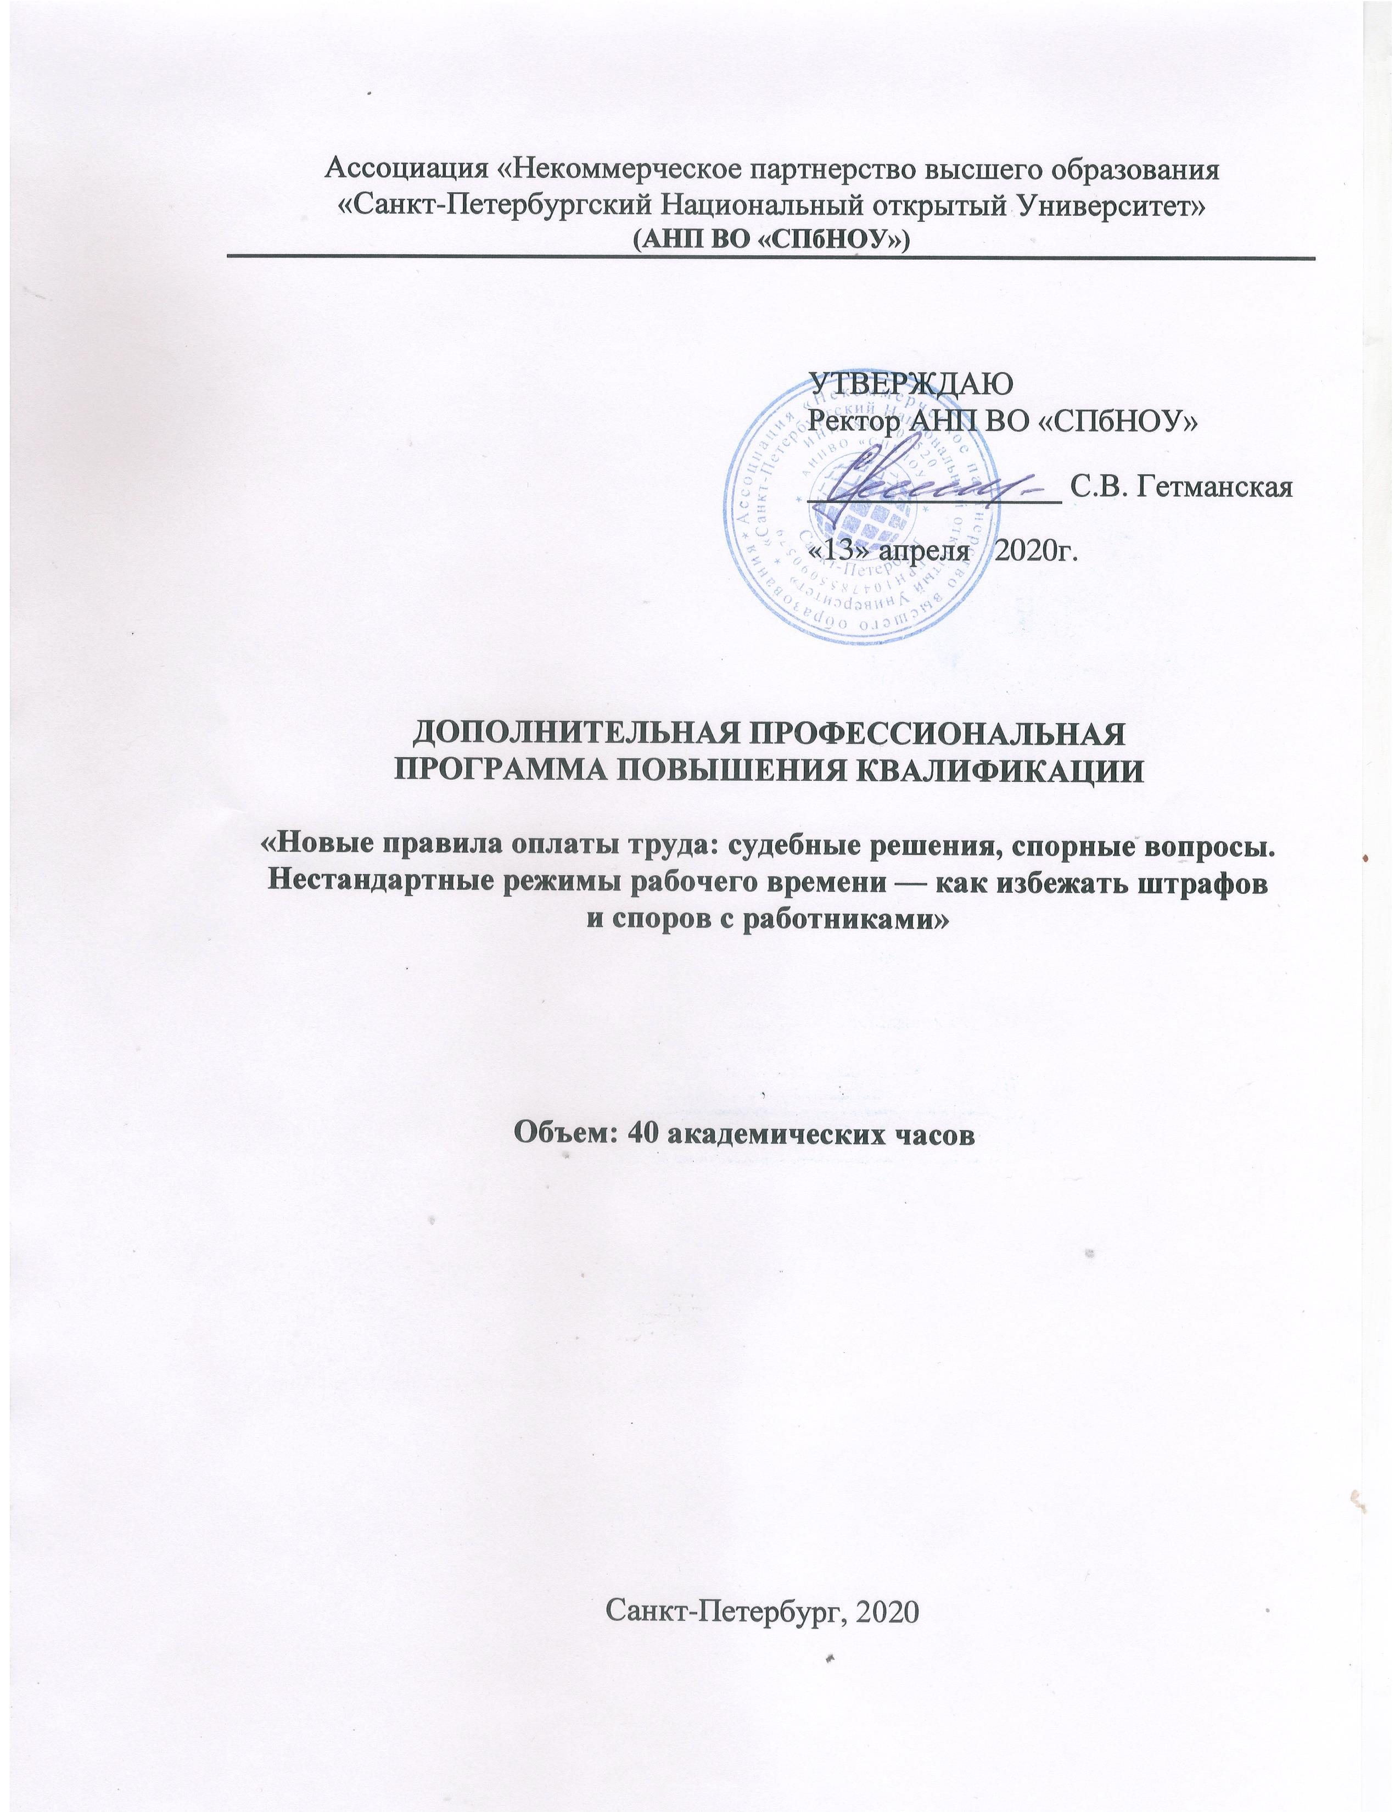

Разработчики:
Елистратова Галина Валентиновна, преподаватель

Дополнительная профессиональная программа повышения квалификации ориентирована на главных бухгалтеров и бухгалтеров по расчету заработной платы

Обсуждена и рекомендована к утверждению
На заседании Ученого Совета
прот.№2 от 10 апреля 2020г.

Наименование программы:
«Новые правила оплаты труда: судебные решения, спорные вопросы. Нестандартные режимы рабочего времени — как избежать штрафов
и споров с работниками»

Цель и планируемые результаты освоения программы
Программа разработана на основе профессионального стандарта «Бухгалтер», утверждённого приказом Министерства труда и социальной защиты от 21.02.2019 г. №103н.
Цель:
Обеспечение глубоких знаний, обучающихся в области организации труда и оплаты персонала с учетом действующего Законодательства РФ и в соответствии с требованиями профессионального стандарта «Бухгалтер», утверждённого приказом Министерства труда и социальной защиты от 21.02.2019 г. №103н
Задача:
Владеть культурой мышления, способность к обобщению, анализу, восприятию информации, постановке цели и выбору путей ее достижения. Анализировать рабочую ситуацию, осуществлять текущий и итоговый контроль, оценку и коррекцию собственной деятельности, нести ответственность за результаты своей работы.
В результате обучения дисциплине слушатели должны:

Знать:
- Методы учета и анализа показателей по труду и оплате труда
- Методы определения, оценки и сравнения производственной интенсивности и напряженности труда
- Методы нормирования труда
- Межотраслевые и отраслевые нормативы трудовых затрат
- Современные формы, системы оплаты и учета производительности труда персонала
- Системы, методы и формы материального и нематериального стимулирования труда персонала
- Технологии и методы формирования и контроля бюджетов
- Технологии, методы и методики проведения анализа и систематизации документов и информации
- Основы документооборота и документационного обеспечения
- Порядок тарификации работ и рабочих, установления должностных окладов, доплат, надбавок и коэффициентов к заработной плате, расчета стимулирующих выплат
- Тарифно-квалификационные справочники работ и профессий рабочих и квалификационные характеристики должностей служащих
- Основы технологии производства и деятельности организации
- Структуру организации и вакантные должности (профессии, специальности)
- Кадровую политику и стратегию организации
- Экономику труда
- Основы общей и социальной психологии, социологии и психологии труда
- Трудовое законодательство и иные акты, содержащие нормы трудового права
- Основы архивного законодательства и нормативные правовые акты Российской Федерации, в части ведения документации по персоналу
- Основы налогового законодательства Российской Федерации
- Законодательство Российской Федерации о персональных данных
- Локальные нормативные акты организации, регулирующие порядок организации труда и нормирования персонала

Уметь:
- Внедрять методы рациональной организации труда
- Разрабатывать планы организационных и технических мероприятий по повышению производительности труда
- Анализировать состояние нормирования труда, качество норм, показателей по труду
- Анализировать эффективность работы системы организации труда персонала и нормирования труда на рабочих местах
- Составлять и контролировать статьи расходов на оплату труда персонала для планирования бюджетов

Слушатель должен обладать профессиональными компетенциями, соответствующими виду деятельности:
Код | Наименование видов деятельности и профессиональных компетенций
ПК 1.1. | Компетенция использования знаний современных достижений науки и образования при решении образовательных и профессиональных задач, относящихся к проблематике учебной дисциплины
ПК 1.2. | Компетенция ответственности; готовность к принятию ответственности за свои решения, умение оценивать последствия решений
ПК 1.3. | Готов вырабатывать решения, учитывающие правовую и нормативную базу
ПК 1.4. | Разрабатывать системы стратегического, текущего и оперативного контроля, владеть принципами и современными методами управления операциями в различных сферах деятельности
ПК 1.5. | Способен систематизировать и обобщать информацию, готовить предложения по совершенствованию систему управления организацией

Слушатель должен обладать общепрофессиональными компетенциями (ОПК) и (или) общими (общекультурными) компетенциями (ОК) или универсальными компетенциям (УК)
Наименование общепрофессиональных компетенций и(или) общих (общекультурных) компетенций или универсальных компетенций
Способен к получению информации о складывающейся практике применения международного законодательства и развития российского аналогичного законодательства.
Способен провести самостоятельный анализ необходимости организации системы цифрового аудита в своей компании, подготовить соответствующие предложения для руководства компании и определить основные необходимые шаги в соответствии с требованиями законодательства.

В результате освоения программы у слушателей должен сформироваться следующий комплекс знаний, умений и навыков в области бухгалтерского учета:

Уровень квалификации | Показатели уровня квалификации:
5 | Полномочия и ответственность | Характер умений | Характер знаний
5 | Принятие к учету первичных документов о фактах хозяйственной жизни экономического субъекта. Денежное измерение объектов бухгалтерского учета и текущая группировка фактов хозяйственной жизни. | Составлять (оформлять) первичные учетные документы, в том числе электронные документы.  Осуществлять комплексную проверку первичных учетных документов.  Пользоваться компьютерными программами для ведения бухгалтерского учета, информационными и справочно-правовыми системами, оргтехникой.  Обеспечивать сохранность первичных учетных документов до передачи их в архив. | Законодательство Российской Федерации о бухгалтерском учете, налогах и сборах, социальном и медицинском страховании, пенсионном обеспечении, гражданское, трудовое, таможенное законодательство Российской Федерации.  Практика применения законодательства Российской Федерации по вопросам денежного измерения объектов бухгалтерского учета  Внутренние организационно-распорядительные документы экономического субъекта, регламентирующие стоимостное измерение объектов бухгалтерского учета, а также оплату труда.  Компьютерные программы для ведения бухгалтерского учета

Программа разработана на основе профессионального(ых) стандарта(ов) (квалификационных требований):
08.023 Аудитор (Приказ Минтруда России от 19.10.2015 N 728н "Об утверждении профессионального стандарта "Аудитор" Зарегистрировано в Минюсте России 23.11.2015 N 39802);
08.006 Специалист по внутреннему контролю (внутренний контролер)( Приказ Минтруда России от 22.04.2015 N 236н "Об утверждении профессионального стандарта "Специалист по внутреннему контролю (внутренний контролер)" (Зарегистрировано в Минюсте России 13.05.2015 N 37271).
Целью является: формирование знаний, необходимых для принятия управленческих решений в условиях неопределенности и риска; формирование умений, необходимых для построения модели корпоративной системы внутреннего аудита
Программа ориентирована на руководители и сотрудники экономических отделов, отделов внутреннего контроля и аудита, комплаенс-контроля. Руководители, ведущие (главные) специалисты подразделений безопасности (экономической безопасности).

знания: Ознакомление с основными методами, формами и приемами внутреннего аудита и контроля.
- на уровне представлений: получение фундаментальных знаний по вопросам изучение понятийного аппарата дисциплины, основных теоретических положений и методов;
- на уровне воспроизведения: умение вести проектную деятельность;
- на уровне понимания: понимание бизнес процессов в проектном управлении;
умения:
- практического применения полученных знаний . Обобщение опыта практического применения аудита основных циклов бизнес-процессов.
навыки: формирование умений и привитие навыков применения теоретических знаний для решения практических, профессиональных и прикладных задач при организации внутреннего аудита в сфере государственного и муниципального управления и частном секторе экономики;
В результате освоения программы слушатель должен приобрести практические навыки:
управления системой внутреннего аудита.

Слушатель должен обладать профессиональными компетенциями, соответствующими виду деятельности:
Код | Наименование видов деятельности и профессиональных компетенций
ВД 1 | Организация системы внутреннего аудита
ПК 1.1. | Компетенция использования знаний современных достижений науки и образования при решении образовательных и профессиональных задач, относящихся к проблематике учебной дисциплины
ПК 1.2. | Компетенция ответственности; готовность к принятию ответственности за свои решения, умение оценивать последствия решений
ПК 1.3. | Готов вырабатывать решения, учитывающие правовую и нормативную базу
ПК 1.4. | Разрабатывать системы стратегического, текущего и оперативного контроля, владеть принципами и современными методами управления операциями в различных сферах деятельности
ПК 1.5. | Способен систематизировать и обобщать информацию, готовить предложения по совершенствованию систему управления организацией

Слушатель должен обладать общепрофессиональными компетенциями (ОПК) и (или) общими (общекультурными) компетенциями (ОК) или универсальными компетенциям (УК)
Наименование общепрофессиональных компетенций и(или) общих (общекультурных) компетенций или универсальных компетенций
Способен к получению информации о складывающейся практике применения международного законодательства и развития российского аналогичного законодательства.
Способен провести самостоятельный анализ необходимости организации системы цифрового аудита в своей компании, подготовить соответствующие предложения для руководства компании и определить основные необходимые шаги в соответствии с требованиями законодательства.
Способен к освоению принципов документирования комплаенса.
Способен правильно формировать и оценивать ожидания пользователей от комплаенса.

В результате освоения программы у слушателей должен сформироваться следующий комплекс знаний, умений и навыков в области построения комплаенс-системы:

Уровень квалификации | Показатели уровня квалификации:
7 | Полномочия и ответственность | Характер умений | Характер знаний
7 | Методическая разработка, поддержка и координация (центр компетенции) процесса внутреннего контроля и аудита.  Обеспечение эффективной работы системы управления рисками. | Способность разрабатывать системы стратегического, текущего и оперативного контроля, владеть принципами и современными методами управления операциями в различных сферах деятельности.  Способен провести самостоятельный анализ необходимости организации системы цифрового аудита в своей компании, подготовить соответствующие предложения для руководства компании и определить основные необходимые шаги в соответствии с требованиями законодательства.  Способность разрабатывать и внедрять технологии, ориентированные на снижение потерь.  Владение навыками эффективных коммуникаций, работы в команде. | Правовые и нормативные основы работы по обеспечению конкурентной безопасности.  Принципы разработки бизнес-процесса на предприятии.  Анализ необходимости организации системы цифрового аудита в своей компании, подготовить соответствующие предложения для руководства компании и определить основные необходимые шаги в соответствии с требованиями законодательства.

